ZABAWY KREATYWNE
NADZIEWANKA CZYLI UKŁADANKA LITEROWA.
Zabawa dla kilku osób. Każdy ma kartkę i długopis. Wybieramy jakieś słowo, na początek z trzech liter, i zapisujemy je na swoich kartkach – z lewej strony pionowo z góry na dół, np. kos, a z prawej to samo, tylko od dołu do góry:
K _ _ _ _ _ _ _ _ _ _ _ _ _ S
O _ _ _ _ _ _ _ _ _ _ _ _ _ _ _ _ O
S _ _ _ _ _ _ _ _ _ _ _ _ _ _ _ _ K
Między literami jest miejsce na wpisanie wyrazów, które zaczynają się i kończą na litery wymyślonego słowa, w przykładzie mogą to być: kompas, okno, serek. Jeżeli ktoś skończy, pozostali przerywają pisanie. Punkt dostaje się za słowa, które się nie powtarzają. Stopniowo można układać wyrazy o dużej liczbie liter. Wygrywa ten, kto zdobędzie najwięcej punktów.

KREATYWNI W KUCHNI- DOMOWE LODY TRUSKAWKOWE.
Bardzo proste do zrobienia domowe lody truskawkowe bez jajek i bez potrzeby użycia maszynki do lodów.
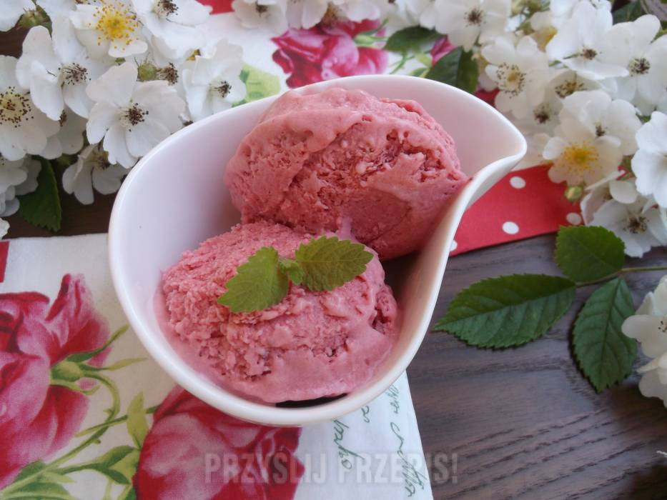
CZAS WYKONANIA: 10-15 MINUT
CZAS OCZEKIWANIA : 5-6 GODZIN
SKŁADNIKI:
* 1 szklanka śmietany kremówki 30 %
* 40 dag jogurtu naturalnego
* 50 dag truskawek
* cukier do smaku
SPOSÓB PRZYGOTOWANIA:
1. Truskawki płuczemy, osuszamy i usuwamy szypułki.
2. Do kubka miksera dajemy jogurt naturalny i truskawki, dokładnie miksujemy.
Dodajemy cukier do smaku i chwilę miksujemy.
3. Dobrze schłodzoną śmietankę ubijamy na sztywno, dodajemy do niej jogurt z truskawkami i delikatnie mieszamy.
4. Masę przekładamy do zamykanego pojemnika i wstawiamy do zamrażalnika na kilka godzin. Od czasu do czasu masę lodową dokładnie mieszamy.
SMACZNEGO!!!
KONTAKT MAILOWY karolina16a@o2.pl

